Versements
Gestan permet d'enregistrer des versements effectués par vos contacts.
C'est une sorte de pense-bête qui vous permet d'enregistrer les versements effectués par les contacts pour votre association, par exemple.

Prérequis
Activez tout d'abord la gestion des versements pour l'utilisateur : avec l'écran de paramétrage accessible via Entreprise→Options utilisateur→Boutons, Menus, Widgets, cochez la case Versements.
Ensuite, via Contact → Versements → Types de versements, ouvrez l'écran de gestion des types de versements. Le type de versement permet d'enregistrer un libellé et un montant par défaut, qui permettront de faciliter la saisie.
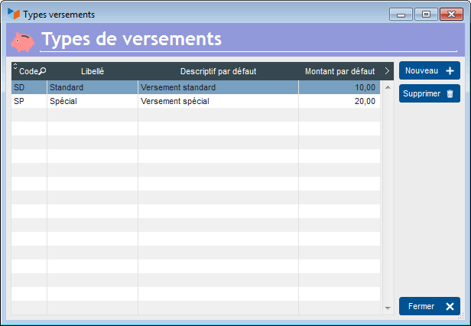
Enfin, via le paramétrage général de Gestan, vous disposez d'un combo vous permettant d'enregistrer une information complémentaire, par exemple les services auxquels le versement donne accès.


Utilisation
Accès : via Contacts → Versements → Liste des versements.
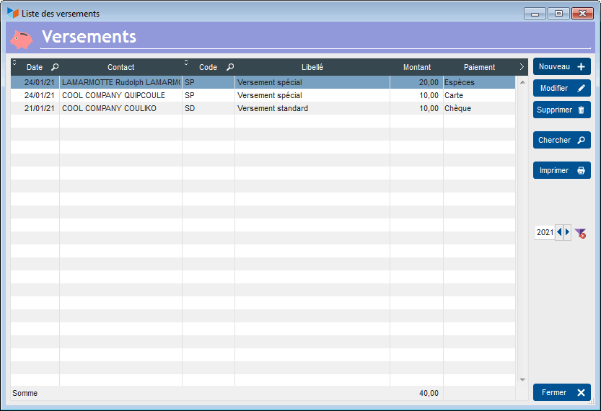
L'écran présente la liste des versements effectués.
Le bouton Nouveau permet d'enregistrer un nouveau versement. Attention, l'enregistrement d'un versement ne crée pas l'écriture d'encaissement correspondante, il faut la créer séparément.

Affichage de l'onglet "Versement" de l'écran liste des contacts
Vous pouvez afficher, ou pas, l'onglet “Versements” de l'écran liste des contacts via l'écran de paramétrage des options de menu utilisateur.
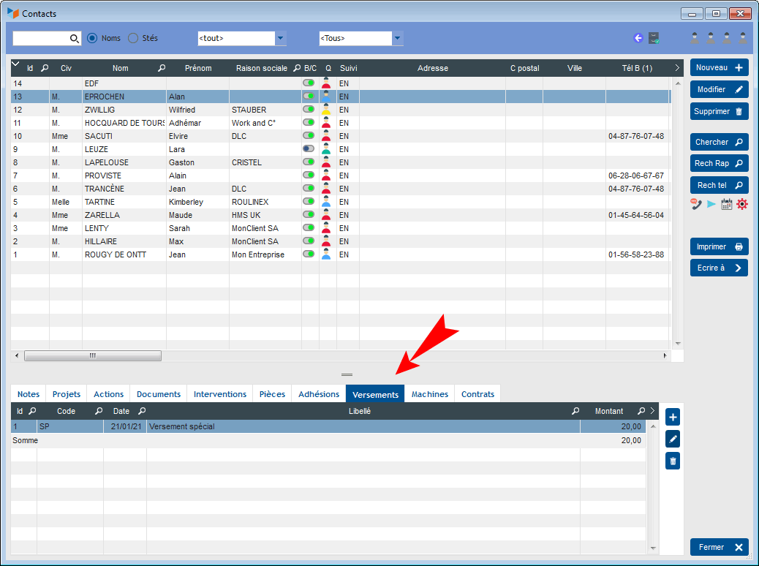


Autres articles “Compta”
Arrêtés de TVA
Balance
Balance tiers
Calcul de la TVA
Certification des logiciels de caisse - Art 286 / Norme NF525
Clôture comptable / Exercices comptables
Codes journaux
Comptabilité avec Gestan : les grands principes
Comptabilité en partie double pour les Nuls
Compte de résultat
Comptes banque ou de caisse
Ecritures comptables
Encours
Export CFONB
Export SEPA
Export XIMPORT des données comptables
Grand Livre
Grand livre et Balance par société *
Grand livre, Balance, Compte de résultat
Immobilisations
Imputations comptables
Journaux comptables
Lettrage
Liaisons comptables
Liaisons en masse : écritures
Micro-Entreprise / Auto-Entreprise
OD (opérations diverses)
Options des documents comptables
Ordre des affectations comptables
Paramétrage comptabilité
Pièces sans imputation
Plan comptable
Pointage des justificatifs pour la TVA
Produits et Charges
Relevés de compte bancaire
Remise de chèques
Revue des écritures
Soldes de gestion
Taux de TVA
Ticket Z
Trésorerie
Ventilation des écritures
Ventilation détaillée par taux de taxe
Versements

